Kapitel 3: Binjamin Wilkomirski
«Bruchstücke»

Die Passage ist einem Buch entnommen, das 1995 in einem bekannten Verlag in Deutschland erschien: Das Buch von Binjamin Wilkomirski machte sofort Schlagzeilen. Die freisinnige ‹Neue Zürcher Zeitung› schrieb: «Ein schmales Buch, aber es hat das Gewicht dieses Jahrhunderts. Ohne literarischen Anspruch, hält es in seiner Dichte, Unabänderlichkeit und Bildkraft dennoch allen literarischen Kriterien stand wollte man sie hier anlegen. Das verbietet die Scham.» Und die linksgerichtete Wochenzeitung WoZ war einverstanden: «Das Buch erwischt einen anders als andere Holocaustbücher. Es ist die Sichtweise von ganz unten, von ganz früh, die Kinderperspektive eben, die aufwühlt, empört, beschämt.»
Das Buch wurde in neun Sprachen übersetzt. Für den Suhrkamp Verlag, der mit seiner Ablehnung von Ruth Klügers Manuskript, wenige Jahre zuvor eine grosse Schlappe eingefahren hatte, eine Art Rehabilitation. Bruno Dössekker war der jüngste überlebende Zeitzeuge. In einem Film über überlebende Kinder erkannte ihn der Israeli Yaakov Maroko als seinen Sohn – nach 50 Jahren waren die beiden wieder vereint. Seinen 50. Geburtstag feierte Binjamin Wilkomirski am 27. Januar 1995, dem 50. Befreiungstag des Vernichtungslagers Auschwitz, den er als seinen echten Geburtstag bezeichnete. Denn sein offizieller Geburtstag, der 12. Februar 1941, sei ihm von Schweizer Behörden willkürlich zugewiesen worden, als er 1948 in die Schweiz gekommen sei. Er sei zu Pflegeeltern gekommen, die alles getan hätten, um ihm seine Identität wegzunehmen und ihn zu einem Arztsohn und Nachfolger seines Pflegevaters umzuformen. «Ich habe rechtliche Schritt gegen diese verfügte Identität eingeleitet», schreibt Wilkomirski im Nachwort seines Erfolgswerks.
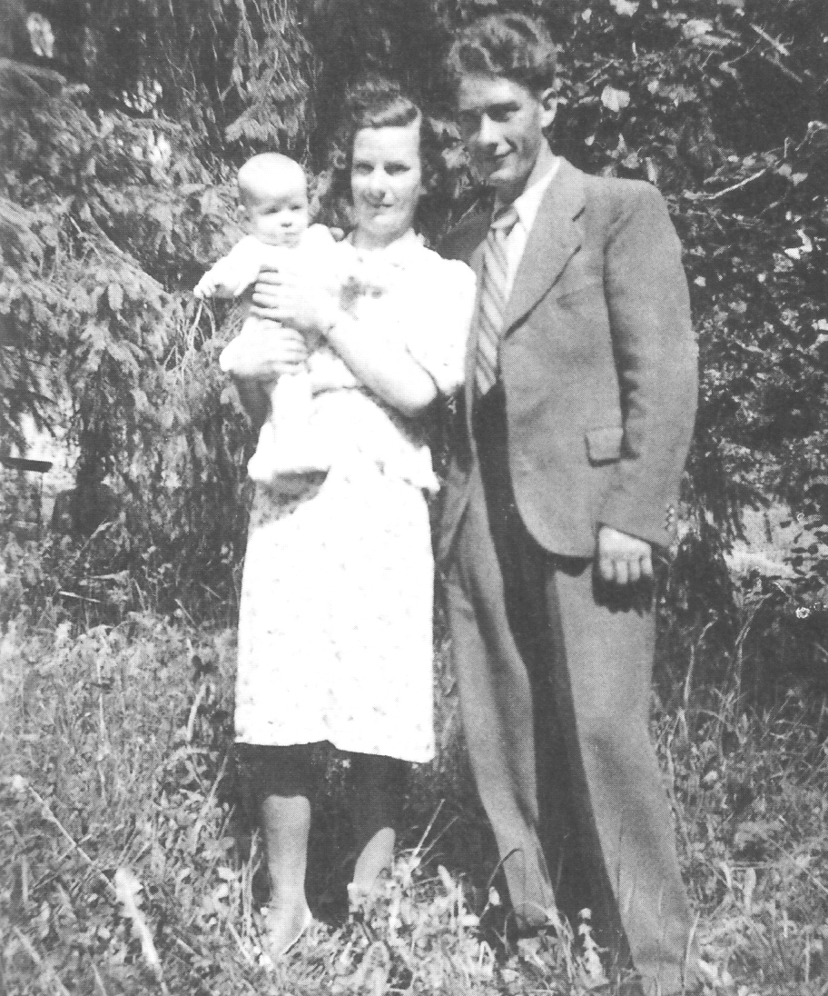
Aber:
Auch das kleine Kind auf der Fotografie rechts ist Binjamin Wilkomirski, gehalten von seiner Mutter Yvonne Grosjean, daneben deren Bruder Max, im Jahr 1941 in einem Erholungsheim in Langnau!

Erklärt euch den Widerspruch!

Erläuterungen

Die Schüler/innen werden zunächst verdutzt sein und sich einen Reim auf die Geschichte zu machen versuchen. Danach können Sie sie mit den Forschungen von Daniel Ganzfried (1998) und Stefan Mächler (2000) vertraut machen: Die entweder in der folgenden kurzen Zusammenfassung als Lehrervortrag oder mit dem Text von Daniel Ganzfried im nächsten Arbeitblatt.

Yvonne Berthe Grosjean, Uhrenarbeiterin bei Omega in Biel, gebar Bruno Grosjean wurde am 21. Februar 1941. Weil sie nicht verheiratet war, erhielt Bruno ihren Namen. Obwohl Yvonnes Bruder (auf der Fotografie) sich um das kleine Kind habe kümmern wollen, kam Bruno in eine Pflegefamilie, später in ein Kinderheim, wo ihn das kinderlose Ärzteehepaar Dössekker aus Zürich 1945 herausholte und 12 Jahre später adoptierte. Bruno wurde aber nicht Arzt wie sein Adoptivvater, sondern Musiker. Er interessierte sich für die jüdische Kultur und begann in einer Lebenskrise sich vorzustellen, dass er seine Eltern bei einer Judenverfolgung in der lettischen Stadt Riga verloren habe; dann fand er sich in einem Foto von Kindern im Kinderheim Augustianka in der polnischen Stadt Krakau; er entdeckte in Riga seine Geburtsstadt und in Israel seinen Vater (die DNA-Probe ergab allerdings keine genetische Übereinstimmung). Seine Adoptiveltern tun diese Erinnerungen als Hirngespinste ab; sie wehren sich dagegen, dass Bruno Dössekker sich an seine Kindheit, als er nicht bei ihnen war, erinnern will. Nach ihrem Tod 1985 werden aber dies Erinnerungen für Bruno Dössekker übermächtig und er publiziert sie 1995 in seinem Buch.

Im Anschluss an diese Klarstellung können Sie mit der Klasse die Fragen erläutern, warum den Erinnerungen des Bruno Dössekker so viel Glauben entgegengebracht wurde:
- Erstens fielen sie in eine Zeit, in der das Publikum endlich den Überlebenden des Holocaust Beachtung zu schenken begann (die Schüler/innen haben vielleicht die Erinnerungen von Ruth Klüger und/oder Art Spiegelman aus dieser Zeit bearbeitet – Themeneinheit 45.2).
- Zweitens wurde mit dem Film ‹Schindlers Liste› von Steven Spielberg die Aufmerksamkeit auf die Kinder im Holocaust gelenkt. Das kleine Mädchen im roten Mantel rührte die Menschen und hat wohl auch Dössekker inspiriert.
- Drittens kam Mitte der neunziger Jahre eine breite und empörte Diskussion über das Verhalten der Schweiz gegenüber Jüdinnen und Juden während des zweiten Weltkrieges und über das Verhalten der Behörden gegenüber unehelich geborenen Kindern in Gang. Beide Themen wurden vom Buch ‹Bruchstücke› sehr emotional abgehandelt und bedient.

Zwei Fotografien können Sie als Folien oder von der Plattform Ihrer Erzählung unterlegen:

• Bruno Grosjean mit seinem damaligen Pflege- und späteren Adoptiveltern Dössekker (rechts auf dem Bild; links die Eltern des Herrn Dössekker)
• Foto vom Kinderheim Augustianka in Krakau, das Bruno Dössekker von einem Bekannten erhielt und worauf er sich selbst erkannte; die Geschichte ähnelt verblüffend derjenigen von Tsvi Nussbaum und den Foto des Knaben im Warschauer Ghetto (Kapitel 45.3.2)

© History Helpline, 2010
